Nội dung và kết cấu của Bảng cân đối kế toán
Bảng cân đối kế toán cung cấp tài liệu về giá trị tài sản của doanh nghiệp tại một thời điểm nhất định cho nhà quản trị phục vụ công tác quản lý và các đối tượng khác.
Theo khái niệm hoạt động liên tục, chúng ta đã giả thiết các đơn vị sẽ hoạt động vô thời hạn hoặc ít nhất là không bị giải thể trong tương lai gần như vậy có thể nói các chu kỳ kinh doanh của đơn vị nối tiếp thành một chuỗi không ngừng, theo các chu kỳ này tài sản cũng sẽ vận động không ngừng.
Tuy nhiên, tiếp cận từ công tác quản lý đơn vị, nhà quản trị cần được biết một thời điểm nào đó tài sản của đơn vị có những loại nào và có giá trị bao nhiêu để có những đánh giá về chúng từ đó có những quyết định kinh tế, đây cũng là một trong những yêu cầu của những đối tượng khác như nhà đầu tư, cơ quan quản lý tài chính, ngân hàng cho vay vốn... Đáp ứng những yêu cầu trên trong công tác kế toán có một loại báo cáo được gọi là Bảng cân đối kế toán.

1. Nội dung của Bảng cân đối kế toán
Bảng cân đối kế toán là hình thức biểu hiện của phương pháp tổng hợp cân đối kế toán, phản ánh tài sản của một đơn vị tại một thời điểm theo hai góc độ theo kết cấu vốn kinh doanh và theo nguồn hình thành vốn kinh doanh.
Bảng cân đối kế toán còn là kết quả của loại hình kế toán tài chính, nó là một trong những báo cáo tài chính mà đơn vị lập.
Như vậy, nội dung mà Bảng cân đối kế toán phản ánh đó là tình hình tài sản của một đơn vị, tuy nhiên giá trị của những tài sản này không bao gồm quá trình vận động của các loại tài sản mà chỉ phản ánh chúng tại một thời điểm, ví dụ tại thời điểm cuối năm khi kế toán lập Bảng cân đối kế toán, thì giá trị các chỉ tiêu cho biết tại thời điểm này đơn vị có những tài sản nào và giá trị của chúng là bao nhiêu.
Bảng cân đối kế toán được coi là một trong những biểu hiện của phương pháp tổng hợp cân đối bởi cơ sở thiết lập báo cáo này cũng dựa trên tính cân đối vốn có của đối tượng kế toán, ta có phương trình kế toán phản ánh mối liên hệ giữa tài sản theo kết cấu vốn kinh doanh (Tài sản) và nguồn hình thành vốn kinh doanh (Nguồn vốn):
Tài sản = Nguồn vốn

2. Kết cấu của Bảng cân đối kế toán
Các chỉ tiêu trong bảng phản ánh giá trị tài sản của đơn vị (thuộc sở hữu hoặc quyền kiểm soát lâu dài) theo hai góc độ: kết cấu vốn kinh doanh và nguồn hình thành vốn kinh doanh.
Các chỉ tiêu được chia thành hai phần:
Phần I:Tài sản. Phần này phản ánh tài sản theo kết cấu vốn kinh doanh;
Phần II: Nguồn vốn. Phần này phản ánh tài sản theo nguồn hình thành vốn kinh doanh.
Về hình thức thể hiện, cách bố trí hai phần (Phần I, Phần II) có thể theo chiều dọc (trình bày hết các chỉ tiêu thuộc phần I sau đó đến các chỉ tiêu thuộc phần II) hoặc có thể theo chiều ngang (các chỉ tiêu thuộc phần I được trình bày song song với các chỉ tiêu thuộc phần II).
Bảng cân đối trình bày theo kiểu chiều dọc
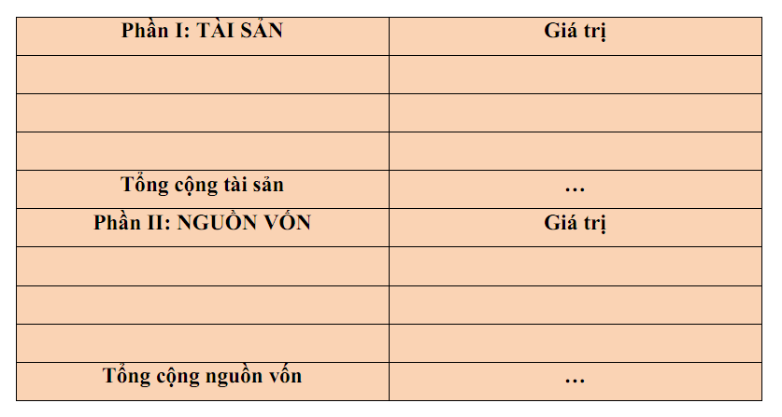
Bảng cân đối kế toán theo kiểu chiều ngang
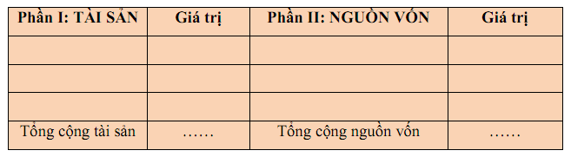
Bảng Cân đối kế toán là một trong những báo cáo tài chính đơn vị phải lập, quy định hiện nay tại Việt Nam là báo cáo này sẽ thống nhất về mẫu biểu và phương pháp lập. Tuy nhiên trên thực tế mẫu báo cáo này về cơ bản theo quy định trên nhưng tùy thuộc vào từng đơn vị sẽ có những chỉ tiêu khác nhau.
Thứ tự trình bày các chỉ tiêu trong phần I – Tài sản đó là Tài sản ngắn hạn sau đó đến Tài sản dài hạn, việc sắp xếp các chỉ tiêu từ trên xuống dưới theo tính thanh khoản giảm dần của tài sản.
Thứ tự trình bày các chỉ tiêu trong phần II – Nguồn vốn đó là trình bày nội dung nguồn vốn Nợ phải trả sau đó đến Nguồn vốn chủ sở hữu, trong đó việc sắp xếp các chỉ tiêu từ trên xuống dưới theo thời hạn thanh toán các khoản nợ.

